CONSELHO ESTADUAL DE EDUCAÇÃO

Processo CEE nº 1072/85
Interessado: Marlene Aparecida Coutinho
Assunto: Regularização de Vida Escolar
Relator : Conselheira Anna Maria Quadros Brant de Carvalho
PARECER CEE Nº 0976/86 -CEPG- Aprovado em 27/08/86
Comunicado ao Pleno em 03/09/86

- Histórico:

Em 7/1/85, a direção da EEPG "Dr. Edgar Raimundo da Costa, DRE-Araçatuba, DE de Andradina, solicitou ao Conselho Estadual de Educação a regularização da vida escolar de Marlene Aparecida Coutinho, filha de Sebastião Pereira Coutinho e de Nercina Alves Coutinho, nascida em 1/5/66, em Mirandópolis, Estado de São Paulo, por ter sido irregularmente matriculada na 5ª série do referido estabelecimento de ensino.
À vista do histórico escolar, e dos dados constantes do ofício em resposta ao ofício Diligência 07/86 - CEE, constata-se ser a seguinte a escolaridade da aluna:
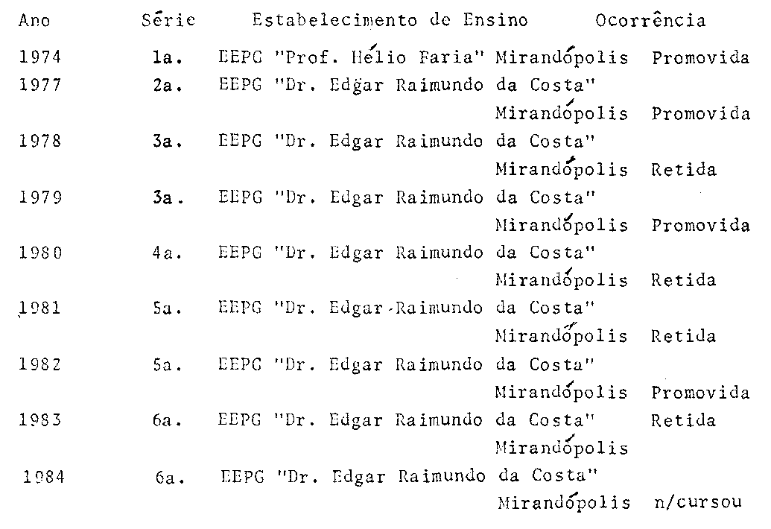

PROCESSO CEE N° 1072/85 PARECER CEE Nº 0976/86 fls.02

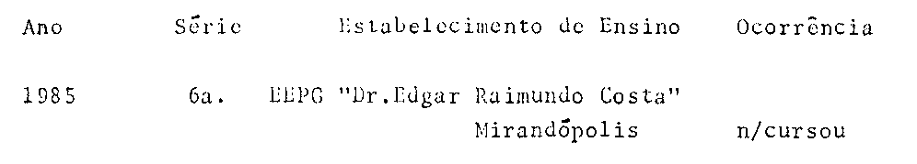

Por falha administrativa da EEPG "Dr. Edgar Raimundo da Costa", a aluna foi, em 1982, irregularmente matriculada na 5ª série, pois, em 1980, a aluna havia cursado a 4ª série e havia sido retida.
Em atendimento ao Ofício Diligência nº 07/86 - CEE, a direção da EEPG "Dr. Edgar Raimundo da Costa", esclarece que a aluna, em 1983, 84 e 85, requereu sua matrícula na 6ª série e não retornou ao estabelecimento para frequentar as aulas, sendo que em 1986, nem mesmo requereu a matrícula na 6ª série, por tanto, não foi possível localizá-la e obter seu depoimento, sendo que os dados sobre a escolaridade da aluna que a direção apresenta estão baseados em seu histórico escolar.

2 - Apreciação

Trata-se de falha administrativa da EEPG "Dr.Edgar Raimundo da Costa", ao ter matriculado a aluna na 5ª série, em lugar da 4ª como seria o correto.
A análise do rendimento escolar da aluna demonstra que, em 1981, foi retida na 5ª série, sendo promovida nesta série em 1982. Em 1983, foi retida na 6ª série, em 84 e 85, matriculou-se e não cursou a referida série, sendo que em 1986, nem requereu a matrícula. Entretanto, como a aluna foi aprovada na 5ª série, não tem sentido fazê-la retornar à 4ª série.
Este Colegiado tem-se pronunciado favoravelmente em casos assemelhados.

3- Conclusão
À vista do exposto, considera-se convalidada a matrícula de Marlene Aparecida Coutinho, na 5ª série, da EEPG "Dr. Edgar Raimundo da Costa", DRP - Araçatuba , DE de Andradina, ficando igualmente convalidados os atos escolares dela decorrentes.

São Paulo, 06 de agosto de 1986.
a) Cona. ANNA MARIA QUADROS BRANT DE CARVALHO
Relator

PROCESSO CEE N° 1072/85 PARECER CEE N° 0976/86 fls.03

4. DECISÃO DA CÂMARA:

A CÂMARA DO ENSINO DO PRIMEIRO GRAU adota como seu Parecer o Voto do Relator.
Presentes os Nobres Conselheiros: - Anna Maria Quadros Brant de Carvalho, Cecília Vasconcellos Lacerda Guaraná, Celso de Rui Beisiegel, Luiz Antônio de Souza Amaral.
Sala da Câmara do Ensino do Primeiro Grau, em 27 de agosto de 1986.

a) Cons° LUIZ ANTÔNIO DE SOUZA AMARAL
PRESIDENTE

